REQUERIMENTO Nº 1056/2022

Súmula - Requeiro informações da ENEL - Fornecedora de energia elétrica ao município de Itapevi, a esta Casa de Leis, se há algum estudo ou a viabilidade de se realizar a implantação de energia elétrica em todas as residências da rua Via Polares no trecho entre a esquina da Estrada da Cruz Grande até o final desta rua, pois a mesma é sem saída no Parque Miraflores, nesta municipalidade.

REQUEIRO à Mesa, após ouvido o Douto Plenário na forma regimental vigente, que seja oficiada à ENEL - Fornecedora de energia elétrica ao município de Itapevi, para que informe a esta Casa de Leis se há algum estudo ou mesmo a viabilidade de se realizar a implantação de energia elétrica em todas as residências da rua Via Polares no trecho entre a esquina da Estrada da Cruz Grande até o final desta rua, pois a mesma é sem saída no Parque Miraflores, nesta municipalidade.
Justificativa
Senhor Presidente; -
Senhores Vereadores; -
Senhoras Vereadoras; -

A presente solicitação de informação tem como objetivo, a implantação de rede de energia elétrica nesse trecho da via ora mencionada, haja vista que nesse local não tem cabeamento que leve energia elétrica para as residências ali construídas. Segundo informações das dezenas de famílias ali instaladas, as mesmas estão utilizando a rede de energia elétrica da rua paralela que fica atrás da via citada. Até a presente data eles não estão sendo atendidos com o serviço de energia elétrica em suas residências. A implantação deste dispositivo em suas residências, trará maior conforto, dignidade e qualidade de vida a estas pessoas que tanto sofrem com a falta de energia elétrica dentro de casa. Quero ressaltar que no trecho mencionado, existe iluminação pública funcionando normalmente, porém o cabeamento que teoricamente deveria alimentar a energia das residências, esse se faz ausente
. Caso haja informações, peço gentilmente que seja informado a esta Casa de Leis.
Por fim, conto com o apoio dos nobres pares e aproveito para renovar meus protestos de estima e consideração.
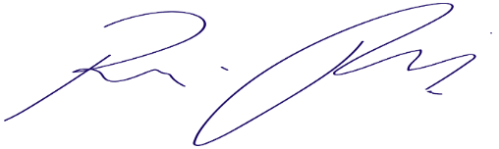
Sala das Sessões Bemvindo Moreira Nery, 26 de janeiro de 2022.

Vereador Rafael Alan de Moraes Romeiro
Professor Rafael
Presidente
PODEMOS

